**Clase VLSM**

Esta es una red clase C. El último de los octetos está disponible para hosts.

Con una máscara /24 yo puedo tener 2 a la 8 – 2 = 254 host disponibles o direcciones ip válidas

Si tomamos un bit prestado tenemos bloques /25 que forman bloques de 128 unidades.

Con una máscara /25 yo puedo tener 2 a la 7 – 2 = 126 host disponibles, direcciones ip disponibles

Cómo le hacemos para calcular el tamaño del bloque

Cada bloque se incrementa en el desplazamiento.

Necesitamos asignar los bloques de arriba abajo.

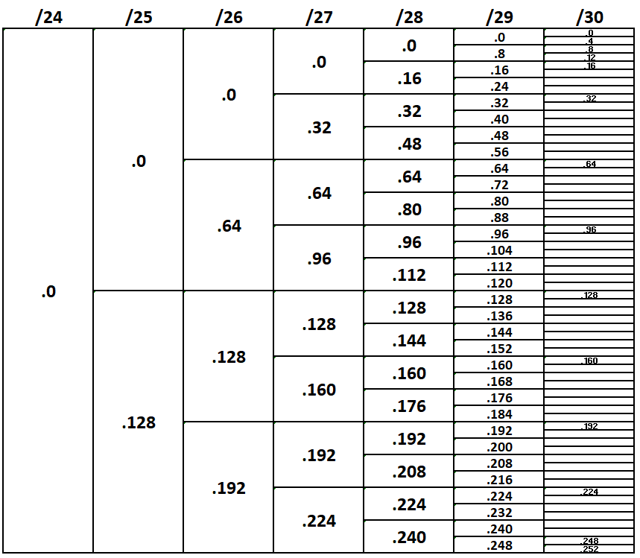

256 128 64 32 16 8 4